МКУК г-к Кисловодска «ЦБС» 18 +
Библиотека-филиал № 5

Стенокардия:
как распознать и что делать

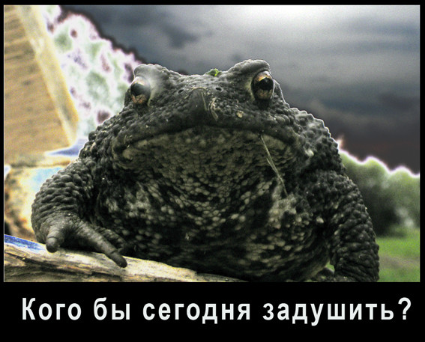

Кисловодск, 2016 г.
Приходилось ли вам видеть человека, который вдруг останавливается, достаёт из кармана маленькую таблетку, кладёт её под язык, и через несколько минут продолжает свой путь? Преградила ему путь стенокардия, или «грудная жаба».

Как её распознать?
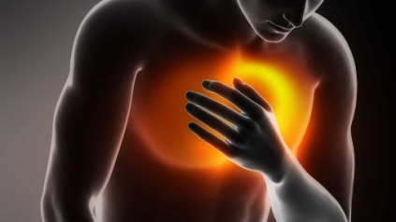
Боли - в области сердца! Внезапные. То жжёт, то сдавливает, то подкатывает удушье. Боли возникают периодически и отдают то в левую руку, то в левую половину лица, шею, лопатку, часто после физических нагрузок, стресса, выхода на холод.
Что же происходит? Один, а то и несколько сердечных сосудов пережимаются, будто резиновым жгутом, когда у вас берут кровь из вены. И в сердце перестаёт поступать кровь. Оно задыхается, оно в страхе и болью своей взывает о помощи...

Что делать?
Самое главное - как можно быстрее снять болевой синдром.
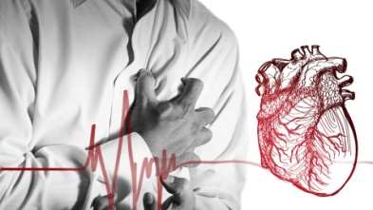
Для этого нужно остановиться, прекратить всякую работу, лучше всего - сесть. В кармане у каждого больного стенокардией всегда должны быть таблетки нитроглицерина (нитросорбита) или спрей-ингалятор (нитроспрей, изокет-спрей). И как только начнётся приступ, следует положить таблетку под язык или однократно впрыснуть спрей (не вдыхая его!).
Есть и народное средство: сильно зажмите ногтевую фалангу мизинца левой руки на полминуты. Это - дополнение к приёму нитроглицерина или валидола.
Чтобы сердце успокоилось быстрее, правой рукой поглаживайте левую область грудной клетки по часовой стрелке. С сердцем можно даже мысленно разговаривать. Как с маленьким ребёнком, ласково и успокаивающе: «Всё хорошо, моё милое, сейчас всё пройдёт! Тебе тепло и уютно...»
Но так поступает человек, который побывал у терапевта или кардиолога и знает, что делать при наступлении приступа. Увы, далеко не все люди со стенокардией понимают, что с ними происходит, и не считают нужным показаться врачу.

Как жить дальше?

Но вот диагноз поставлен, что же делать дальше?

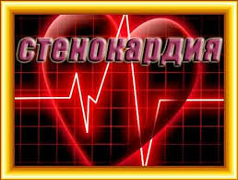
Полностью от стенокардии избавиться невозможно. Но уменьшить Количество и силу приступов можно. Снизить риск инфаркта миокарда можно. И таким образом улучшить качество жизни человека - вполне реально.

Будьте в ладу с собой
- Важный совет: бросьте курить!
- Сократите до минимума употребление соли, острых специй, жирного мяса.
- Хлеб ешьте отрубной или чёрный, а молочные продукты - обезжиренные. Про сливочное масло забудьте, покупайте только растительные масла!
- Ограничивайтесь одним куриным яйцом в неделю.
- На вашем столе всегда должны быть каши: гречневая, овсяная, пшеничная.
- Овощей и фруктов, свежей зелени старайтесь есть много.
- Чаще включайте продукты, содержащие йод: морскую капусту, морскую рыбу. От лишнего веса избавляться крайне необходимо! Для этого нужны и умеренные физические нагрузки: гимнастика, ходьба, плавание, посильная работа на приусадебном участке.
- Спиртное сведите до минимума.

Не занимайтесь самолечением! Подобрать препараты и их дозу для вас может только лечащий врач.

Но не менее действенное лекарство - жизненный настрой! Старайтесь как можно меньше реагировать на стрессы. Пусть вас не душит жаба - не завидуйте никому и ни в чём. Чаще улыбайтесь - всем невзгодам назло! Бодрое настроение, вера в себя и в лечащего врача помогают быстрее активизировать компенсаторные силы организма. Знайте: здоровье можно восстановить!

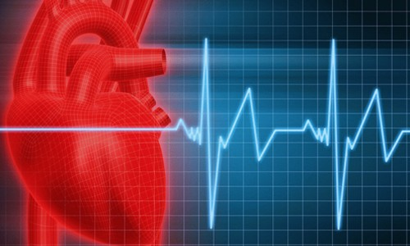

Перечень использованных материалов:

- http://www.panangin.ru/cardio/bolezni_serdca/stenokardiya/
- http://www.tiensmed.ru/news/stenokardia-bc2.html
- http://www.medicalj.ru/diseases/cardiology/101-breast-pang
- http://www.krasotaimedicina.ru/diseases/zabolevanija_cardiology/stenocardia

Ответственная за выпуск

заведующая библиотекой-филиалом № 5 Н.А. Морозова

